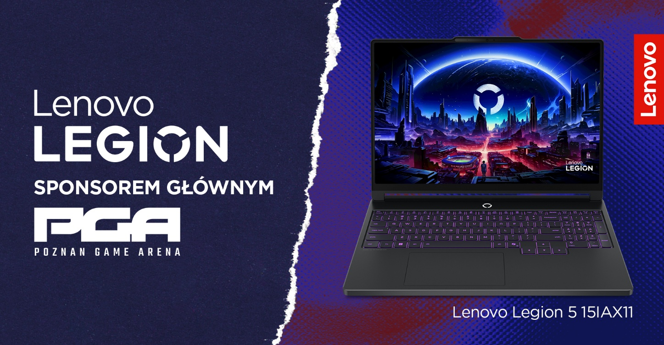
Lenovo Legion sponsorem głównym jubileuszowej edycji Poznań Game Arena 2026
Warszawa, x października 2026 r. – Lenovo Legion po raz kolejny dołącza do grona sponsorów Poznań Game Arena i wspiera organizację jubileuszowej, 20. edycji największych targów gier komputerowych i rozrywki multimedialnej w Europie Środkowo-Wschodniej. Lenovo pojawia się tam, gdzie może wspierać rozwój polskiej społeczności gamingowej i inicjatyw integrujących graczy, twórców i pasjonatów nowych technologii, a PGA 2026 jest dokładnie takim miejscem.
20 lat największego święta gamingu
Poznań Game Arena od dwóch dekad pozostaje jednym z najważniejszych wydarzeń dla branży gamingowej w regionie. Targi co roku przyciągają dziesiątki tysięcy odwiedzających, najważniejszych producentów sprzętu i gier oraz twórców internetowych i e-sportowych. Uczestnicy mogą testować najnowsze produkcje, brać udział w turniejach, spotkaniach z twórcami i korzystać z licznych atrakcji przygotowanych przez partnerów wydarzenia.

Podczas jubileuszowej edycji PGA Lenovo Legion będzie można spotkać przez cały czas trwania targów i przetestować najnowsze urządzenia z gamingowego portfolio producenta. Wśród nich znajdą się najnowsze laptopy i komputery stacjonarne Lenovo Legion oraz Lenovo LOQ, a także monitory, akcesoria gamingowe i konsole przenośne, które sprostają wymaganiom zarówno początkujących, jak i najbardziej wymagających graczy.
Lenovo Legion blisko społeczności graczy
Lenovo Legion konsekwentnie rozwija kompleksowy ekosystem gamingowy, obejmujący m.in. innowacyjne i ultrawydajne komputery stacjonarne i laptopy z serii Legion oraz LOQ, monitory Legion z ekranami OLED PureSight zapewniające precyzyjne barwy czy przenośne konsole, jak Lenovo Legion Go 2 z ekranem OLED 8,8” o zmiennym odświeżaniu, z odłączanymi kontrolerami TrueStrike czy trybem FPS.

Istotnym elementem działań Lenovo jest również rozwijanie społeczności gamingowej Legion Gaming Community w Polsce i tworzenie przestrzeni, w której gracze mogą się spotykać, wymieniać doświadczeniami oraz wspólnie realizować swoją pasję.

Polska społeczność Lenovo Legion liczy obecnie ponad 17 tys. graczy, którzy opublikowali łącznie ponad 44 tys. postów. Legion Gaming Community jest przestrzenią do rozmów o grach, sprzęcie i esporcie, a także udziału w konkursach, quizach, wyzwaniach społecznościowych i innych aktywnościach organizowanych przez Lenovo Legion. Polska należy do najbardziej aktywnych społeczności Legion Community w regionie EMEA i pełni również rolę jednego z regionalnych hubów dla międzynarodowych inicjatyw.

Aktywności online są uzupełniane wydarzeniami stacjonarnymi, turniejami oraz Gamingowymi Piątkami organizowanymi w Showroomie Lenovo & Motorola w Warszawie. Podczas tych spotkań, uczestnicy mogą testować najnowsze urządzenia z serii Legion i LOQ, w tym laptopy, monitory i konsole przenośne, a także rywalizować w turniejach rozgrywanych w popularnych tytułach. Wydarzenie urozmaicają wizyty influencerów i streamerów gamingowych, a na zwycięzców czekają atrakcyjne nagrody, takie jak konsole Lenovo Legion Go, monitory oraz akcesoria. Inicjatywa wpisuje się w podejście marki, którego celem jest integracja graczy i konsekwentne budowanie aktywnej gamingowej społeczności w Polsce. W ciągu ostatniego roku Lenovo Legion zorganizowało w Showroomie Lenovo & Motorola w Warszawie 12 wydarzeń gamingowych. Cykl obejmował turnieje i spotkania społeczności skupione wokół takich tytułów jak EA SPORTS FC 26, EA SPORTS F1 25, League of Legends, Call of Duty, Rocket League, Tekken 8 czy Forza Horizon 6. Wydarzenia przyciągnęły łącznie prawie 1000 uczestników.
Partnerskie wsparcie Poznań Game Arena 2026 stanowi kolejny krok w realizacji tej strategii. Dzięki pojawieniu się na największych wydarzeniach branżowych Lenovo Legion nie tylko dostarcza innowacyjnych rozwiązań technologicznych, ale także aktywnie wspiera rozwój kultury gamingu i integrację społeczności graczy w Polsce.
O Lenovo
Lenovo to globalny lider rynku technologicznego, osiągający roczne przychody na poziomie 83 mld dol. Firma zajmuje 153. miejsce w rankingu Fortune Global 500 i każdego dnia obsługuje miliony klientów na 180 rynkach. Kierując się wizją „Inteligentniejsze technologie dla wszystkich”, Lenovo rozwija strategię hybrydowej sztucznej inteligencji, obejmującą zarówno rozwiązania dla użytkowników indywidualnych – jedną osobistą sztuczną inteligencję działającą na wielu urządzeniach – jak i rozwiązania dla firm, pomagające przekształcać dane w użyteczne informacje i wartość biznesową. Strategia ta jest realizowana dzięki konsekwentnym inwestycjom w innowacje oraz kompleksowej ofercie rozwiązań opartych na sztucznej inteligencji. Obejmuje ona urządzenia, takie jak komputery, stacje robocze, smartfony, tablety i akcesoria, rozwiązania infrastrukturalne, w tym serwery, systemy pamięci masowej, rozwiązania brzegowe i wysokowydajne systemy obliczeniowe, a także oprogramowanie, usługi i gotowe rozwiązania dla biznesu. Lenovo prowadzi działalność badawczo-rozwojową w ponad 20 lokalizacjach na świecie oraz dysponuje globalnym łańcuchem dostaw obejmującym ponad 30 zakładów produkcyjnych w 11 krajach i regionach. Lenovo jest powszechnie cenione za sprawność operacyjną i skuteczność działania. Lenovo jest notowane na giełdzie w Hongkongu pod nazwą Lenovo Group Limited (HKSE: 992) (ADR: LNVGY).
Więcej informacji można uzyskać pod adresem https://www.lenovo.com, a najświeższe informacje znajdują się w StoryHub.

